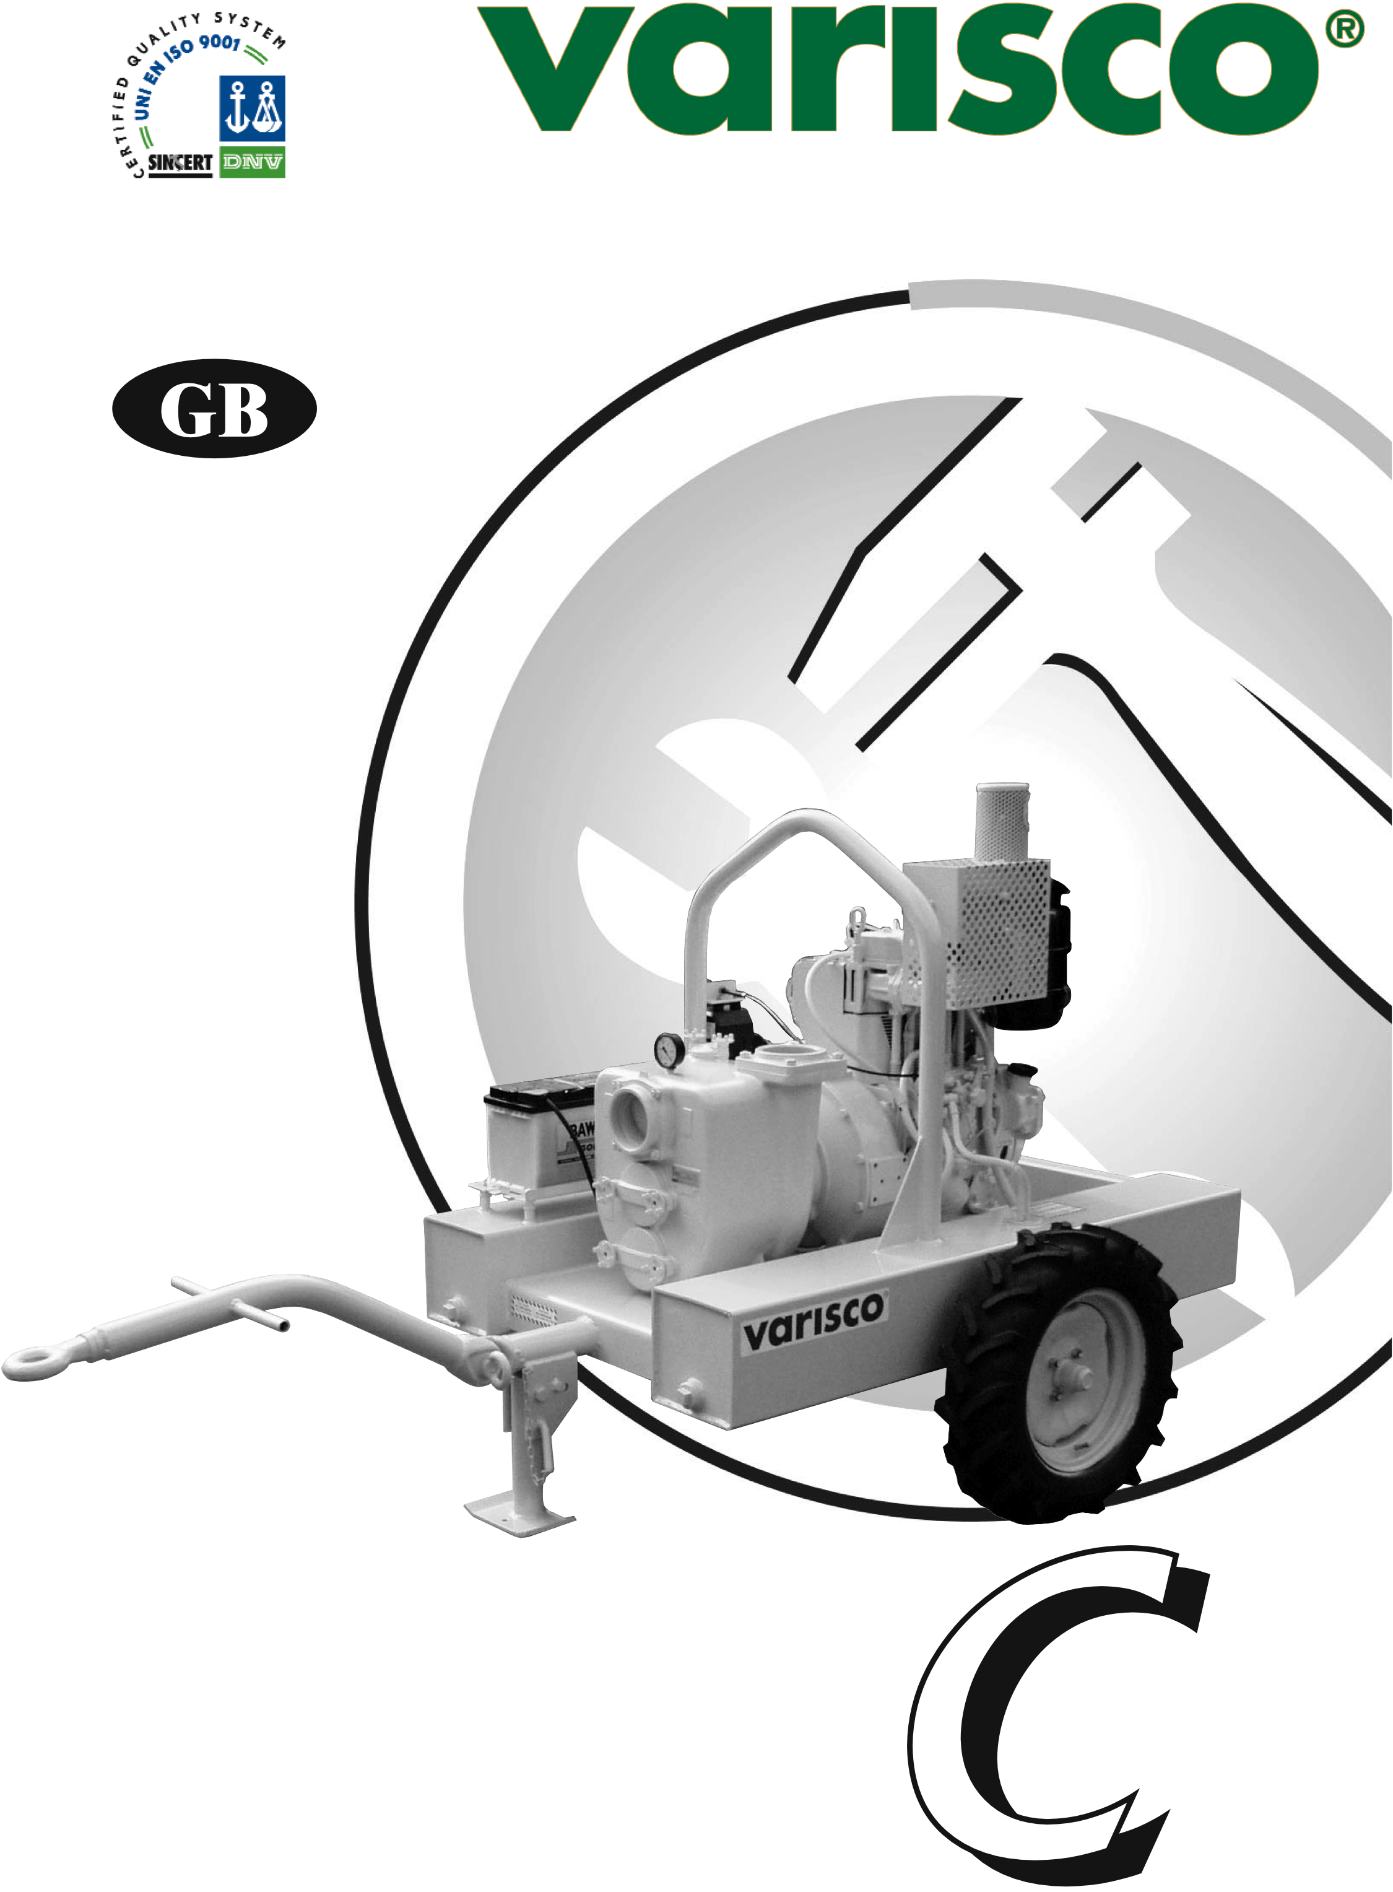
надежное имя в жидкостной технологии
Инструкции по установке, эксплуатации и техническому обслуживанию насосов
Серия



Перед пуском насоса внимательно прочитайте настоящее руководство.

Данный насос перед поставкой заказчику прошел тщательные испытания в течение нескольких часов, в ходе которых были проверены и занесены в сертификат испытаний его характеристики.
При соблюдении инструкций по эксплуатации и техническому обслуживанию гарантируется длительная работа насоса с высокой эффективностью. В настоящем руководстве также приводится информация, направленная на предотвращение и устранение наиболее часто встречающихся неполадок в работе.
СОДЕРЖАНИЕ

1 ИДЕНТИФИКАЦИЯ 4
1.1 Изготовитель: 4
1.2 Тип насоса 4
1.3 Идентификация руководства по насосу 4
1.4 Расшифровка идентификационной таблички 4
1.5 Области применения 4
1.6 В случае поломки 4
2 ГАРАНТИЯ 4
3 ОБЩИЕ ИНСТРУКЦИИ 4
4 ИНФОРМАЦИЯ ПО ТЕХНИКЕ БЕЗОПАСНОСТИ И ПРЕДОТВРАЩЕНИЮ АВАРИЙНЫХ СИТУАЦИЙ 5
5 ДЕЙСТВИЯ ПРИ ВОЗНИКНОВЕНИИ АВАРИЙНОЙ СИТУАЦИИ 5
6 ПОГРУЗКА, РАЗГРУЗКА И ТРАНСПОРТИРОВКА 6
6.1 Способ транспортировки 6
6.2 Установка 6
7 ХРАНЕНИЕ 6
8 СБОРКА И СОЕДИНЕНИЕ УЗЛОВ 7
9 УСТАНОВКА 7
9.1 Сборка 7
9.2 Трубопроводы 7
10 СОВМЕЩЕНИЕ УЗЛОВ НАСОСА 7
11 ПУСК НАСОСА 7
11.1 Проверка механического уплотнения 7
11.1.1 Насосы с механическими уплотнениями типа TW или T4W 8
11.1.2 Заправка топлива 8
11.2 Заливка жидкости в корпус насоса 8
11.3 Заливка насоса 8
12 ТЕХНИЧЕСКОЕ ОБСЛУЖИВАНИЕ 8
12.1 Осмотр и проверки 9
12.2 Перечень работ по техническому обслуживанию 9
12.2.1 Замена рабочего колеса (03) (рис. 18) 9
12.2.2 Замена пластины компенсации износа (02) (рис. 18) 9
12.2.3 Замена обратного клапана (14) (рис. 18) 9
12.2.4 Замена механического уплотнения (рис. 18, 22, 23) 9
12.2.5 Техническое обслуживание подшипников (рис. 18) 10
12.2.6 Замена подшипников 10
12.2.7 Замена двухдисковых блоков муфты (серия RBD) 10
12.2.8 Замена резиновой манжеты муфт SURE-FLEX 10
12.2.9 Замена резиновых штырей гибких муфт (GBF - BALBONI) (рис. 25) 11
13 НЕИСПРАВНОСТИ ПРИ РАБОТЕ: ПРИЧИНЫ И СПОСОБЫ УСТРАНЕНИЯ 11
13.1 Насос не заливается 11
13.2 Насос не подает жидкость 11
13.3 Насос не достигает необходимых характеристик 11
13.4 Насос не развивает необходимого давления 11
13.5 Насос потребляет слишком большую мощность 12
13.6 Насос при работе вибрирует и издает шум 12
13.7 Насос при работе стопорится 12
13.8 Сокращенный срок службы подшипников 12
13.9 Утечки из механического уплотнения 12
13.10 Уплотнение перегревается 12
13.11 Эластомерные детали гибкой муфты быстро изнашиваются 12
14 ОСТАТОЧНЫЕ РИСКИ 12
15 РЕМОНТ 12
16 РАЗБОРКА 13
16.1 Отсоединение насоса от системы 13
17 СБОРКА 13
17.1 Подсоединение насоса к системе 13
18 ЗАПАСНЫЕ ЧАСТИ 13
18.1 Заказ запасных частей 13
19 УТИЛИЗАЦИЯ 13

1 ИДЕНТИФИКАЦИЯ

1.1 Изготовитель:
VARISCO POMPE Srl Zone Ind. Nord - Terza Strada, 9 - 35129 PADOVA - Италия

1.2 Тип насоса
Горизонтальный самовсасывающий центробежный насос с рабочим колесом открытого типа для перекачки жидкостей, содержащих взвешенные твердые частицы.

1.3 Идентификация руководства по насосу
Подготовлено: январь 2002 Издание: 04 Редакция: 00 Дата редакции

1.4 Расшифровка идентификационной таблички
ТИП
Идентифицирует модель насоса и/или блока (насос \ редуктор / привод и т.п.)

СЕР. №
Серийный номер насоса
ИЗДЕЛИЕ
Номер изделия с указанием контрактной документации (только при наличии соответствующего запроса)

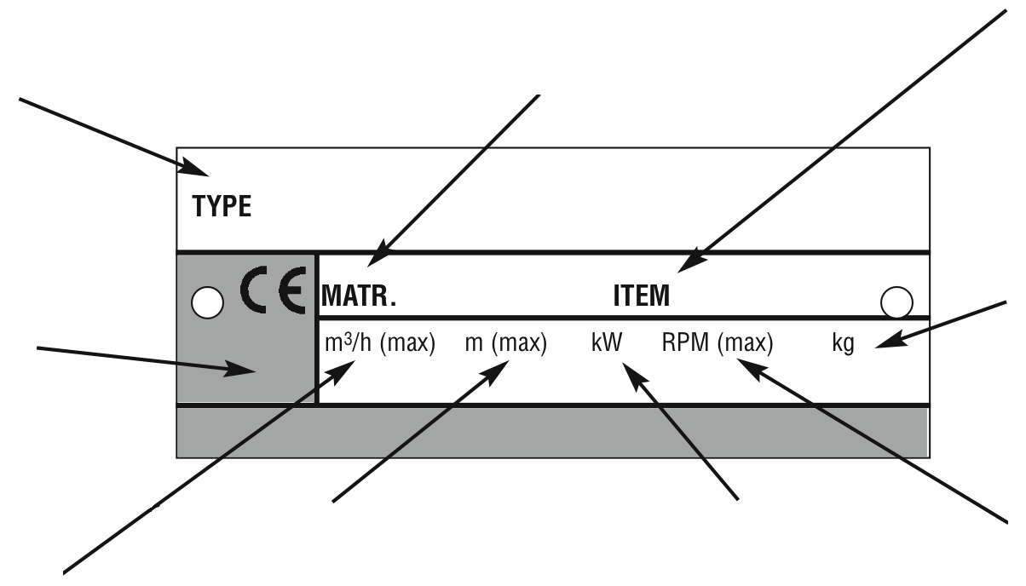
Год изготовления
Кг
Масса насоса или блока, не включая массу жидкости, содержащейся в корпусе насоса и топлива в топливном баке
м³/ч
Максимальная подача насоса, измеренная на максимальной частоте вращения привода

м (макс)
Напор насоса с закрытым клапаном, измеренный на максимальной частоте вращения привода
кВт
Максимальная мощность насоса, измеренная на максимальной частоте вращения привода
об/мин (макс)
Максимальная рабочая частота вращения привода насоса. Запрещается запускать насос с частотой вращения привода, превышающей указанную здесь величину

Значения подачи (м³/ч), напора (м), мощности (кВт) и частоты вращения (об/мин) приводятся для воды температурой 20°С и плотностью 1000 кг/м³.

1.5 Области применения
Насосы предназначены для перекачки жидкостей вязкостью до 50 сСт, содержащих взвешенные твердые частицы, в промышленности, гражданском строительстве, судостроительной промышленности, переработке сточных вод, промышленном строительстве и сельском хозяйстве.

1.6 В случае поломки
Обратитесь к ближайшему дистрибьютору Varisco (см. приведенный ниже перечень) или на завод Varisco:

Тел.: + 39 049 82 94 312
Факс: + 39 049 80 76 762

2 ГАРАНТИЯ
- Производитель гарантирует, что при изготовлении насоса применяются только материалы наивысшего качества и что обработка и сборка деталей осуществляются с соблюдением высших требований по качеству.
- Гарантируется отсутствие в насосах дефектов, связанных с материалами и качеством изготовления, в течение одного года со дня поставки заказчику, если иное не указано отдельно в письменном виде.
- Настоящая гарантия аннулируется, если в конструкцию насоса были внесены изменения не уполномоченными на то лицами.
- Замена деталей или всего насоса будет проводиться только после тщательного обследования насоса квалифицированным персоналом на уполномоченном ремонтном предприятии. Отправка насоса осуществляется с оплатой доставки.
- Настоящая гарантия не распространяется на детали, подверженные нормальному износу (прокладки, диафрагмы, манометры и датчики вакуума, резиновые и пластиковые детали и т.п.) или на ущерб, нанесенный в результате неправильного обращения пользователем с насосом.
- Замененные по гарантии детали переходят в собственность изготовителя.

3 ОБЩИЕ ИНСТРУКЦИИ
Поставляемые изделия необходимо обследовать при получении для выявления возможных повреждений в ходе транспортировки. О некомплектности и повреждениях необходимо немедленно проинформировать транспортного агента и отправителя. Проверьте точное соответствие изделий описанию, приведенному в накладных документах, и о возможных расхождениях немедленно сообщите отправителю. Всегда указывайте серийный номер и тип насоса, приведенные на идентификационной табличке.
Насосы разрешается использовать исключительно по указанному изготовителем назначению:
- В соответствии с использованными конструкционными материалами
- В указанных рабочих условиях (давление, подача, температура и т.п.)
- Область применения
При наличии сомнений обращайтесь к изготовителю или официальному дистрибьютору
+ 39 049 82 94 312

4 ИНФОРМАЦИЯ ПО ТЕХНИКЕ БЕЗОПАСНОСТИ И ПРЕДОТВРАЩЕНИЮ АВАРИЙНЫХ СИТУАЦИЙ
При работе вблизи насоса необходимо носить соответствующую одежду, исключая из гардероба элементы со свободными полами или висящими частями (галстуки, шарфы и т.п.), которые могут быть затянуты в подвижные части насоса. Верхняя одежда должна соответствовать существующим стандартам техники безопасности. Носите перчатки, изолирующие ботинки, очки, беруши и шлем (рис. 1).

Не проводите техническое обслуживание насоса при работающем двигателе (рис. 2).
Не подносите руки близко к подвижным деталям (ремням, муфтам и т.п.) (рис. 3).
Не подносите руки близко к горячим зонам привода (рис. 4).
Не вставайте на насос при проведении технического обслуживания любого типа (рис. 5).
Не кладите металлические предметы на аккумулятор (рис. 6).

 | рис.1   |  | рис.2  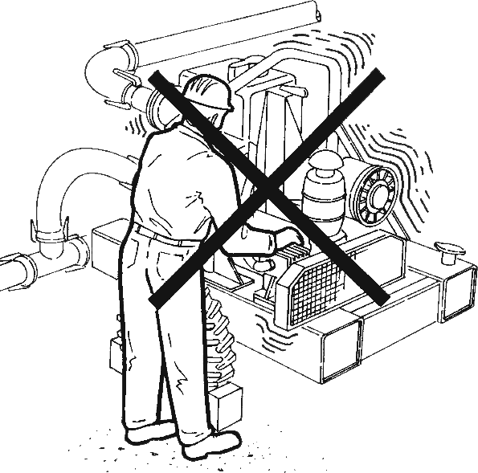 |  | рис.3  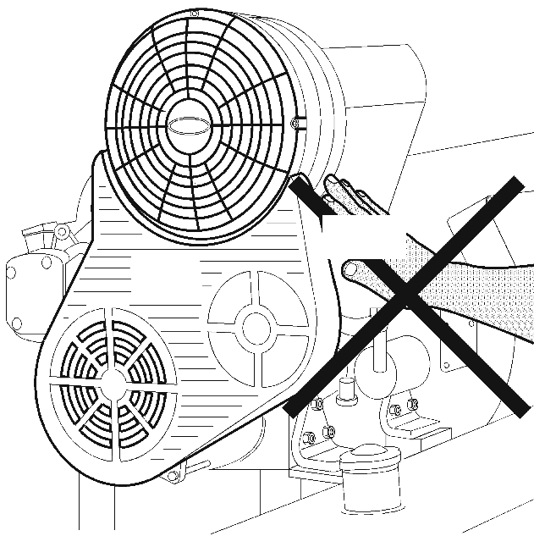
 | рис.4  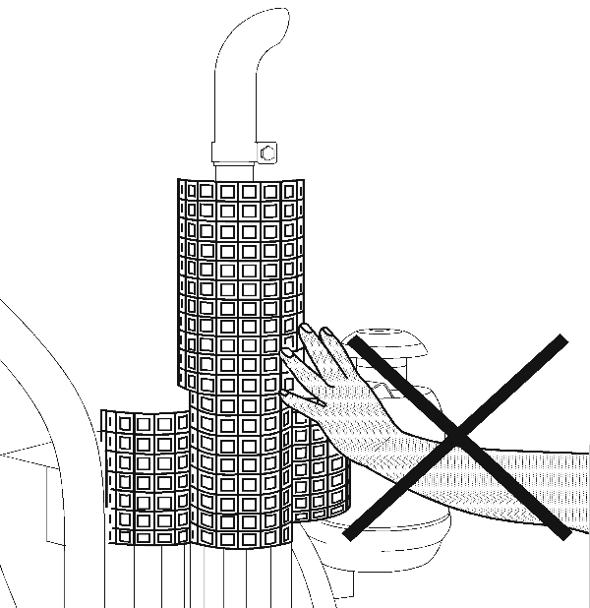 |  | рис.5  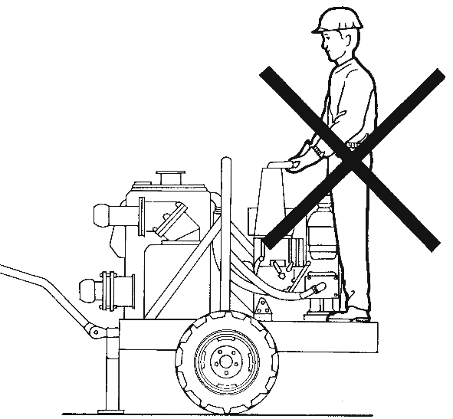 |  | рис.6  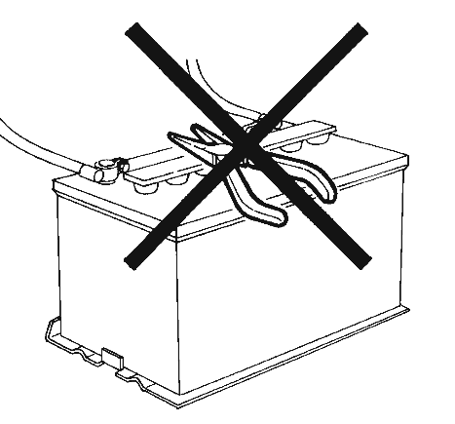
5 ДЕЙСТВИЯ ПРИ ВОЗНИКНОВЕНИИ АВАРИЙНОЙ СИТУАЦИИ  Остановите двигатель, как показано на рис. 7.  Немедленно известите о случившемся ответственного за эксплуатацию установки. |  |  |  |  | рис.7  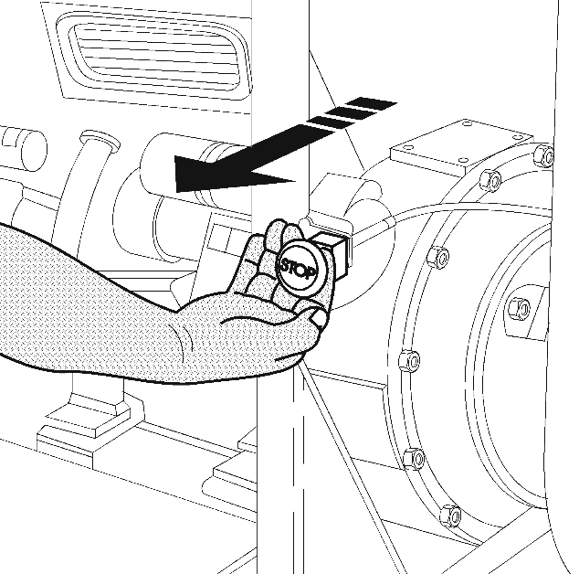

6 ПОГРУЗКА, РАЗГРУЗКА И ТРАНСПОРТИРОВКА

6.1 Способ транспортировки
Насос необходимо транспортировать в горизонтальном положении и надежно закрепленным (рис. 8).
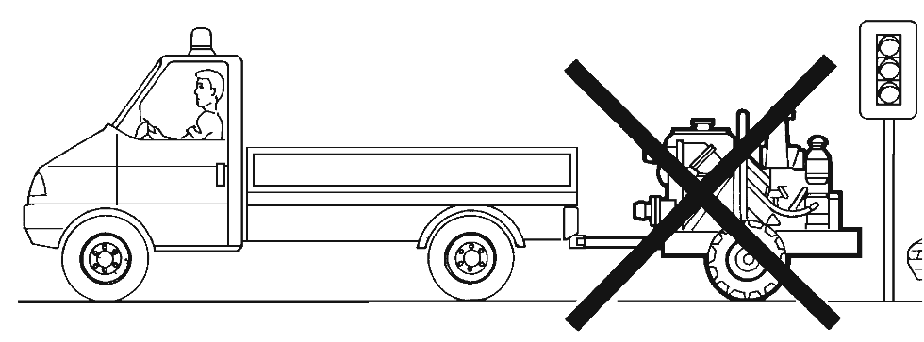 | 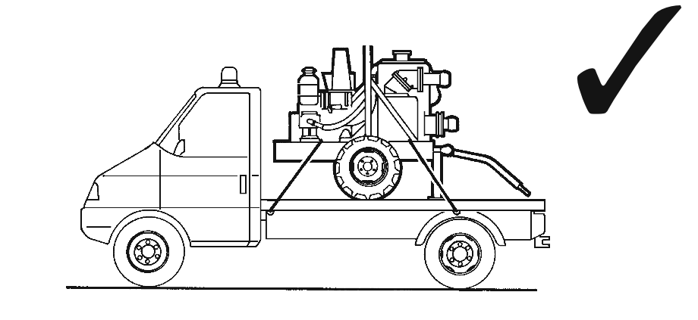
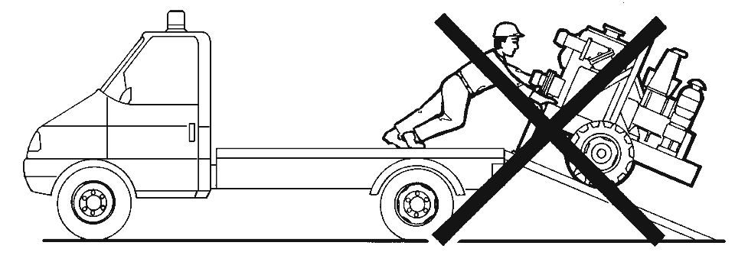 | 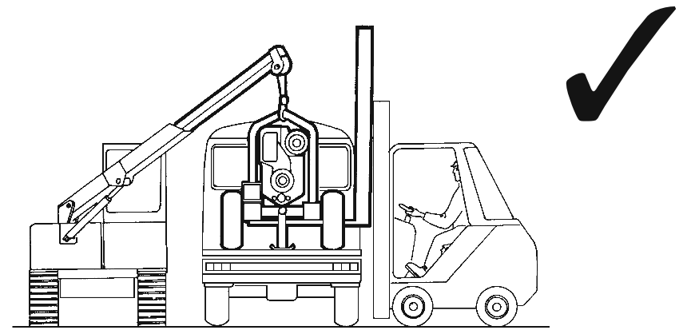  рис. 8

6.2 Установка
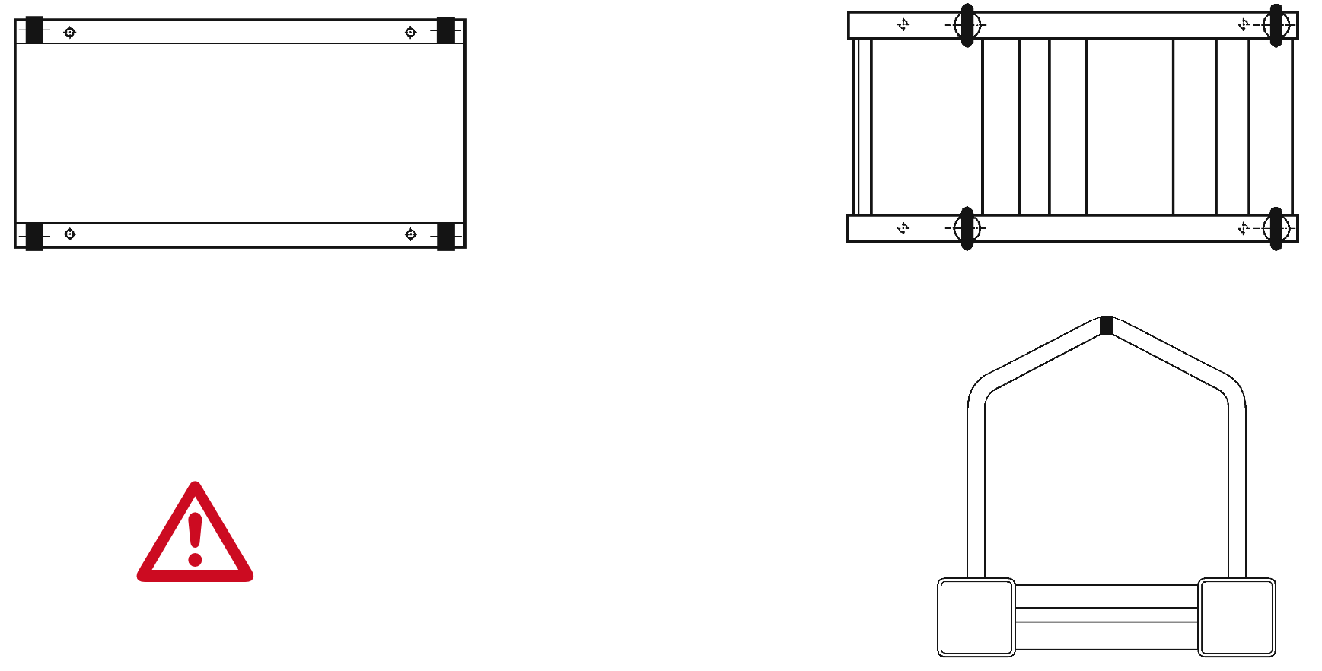
Максимальная скорость подъема: Vмакс ≤ 0,5 м/с
рис. 9

Во время установки и технического обслуживания насоса все детали и узлы необходимо грузить, выгружать и транспортировать с соблюдением техники безопасности и использованием подходящих стропов. Во избежание повреждения насоса и травм людей погрузочно-разгрузочные работы должен выполнять специально подготовленный персонал. Подъемные проушины, имеющиеся на различных узлах насоса, необходимо использовать исключительно для подъема соответствующих узлов.
На рис. 9 черным цветом указаны точки закрепления некоторых чаще всего используемых плит основания.

7 ХРАНЕНИЕ
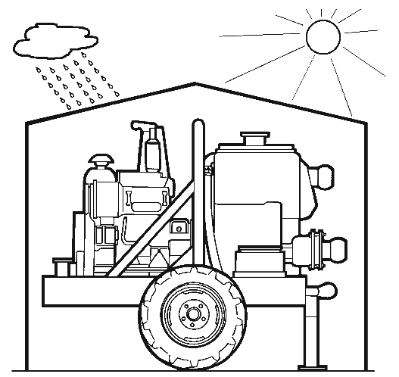  рис. 10 |  | 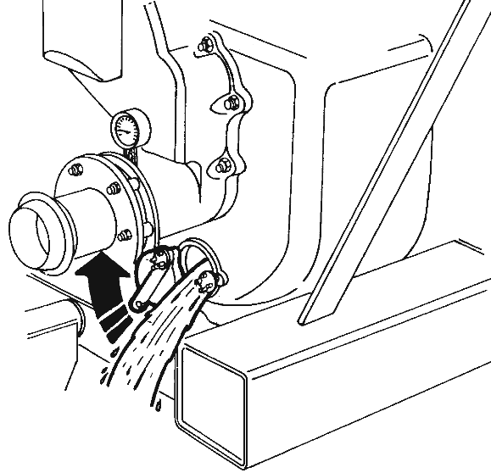  рис. 11

Храните насос в закрытом помещении, где это возможно (рис. 10). Если насос предстоит хранить на улице, накройте его брезентом и смажьте подшипники во избежание коррозии.
Избегайте скопления воды вокруг места хранения насоса.
Никогда не оставляйте жидкость в корпусе насоса. Слейте жидкость из корпуса через сливное отверстие (рис. 11). В зимнее время года и в холодную погоду жидкость может замерзнуть и повредить корпус насоса. Если жидкость является опасной, примите все необходимые меры во избежание повреждения и травм перед сливой ее из корпуса насоса. Периодически проворачивайте вал насоса во избежание застопоривания узлов насоса.

8 СБОРКА И СОЕДИНЕНИЕ УЗЛОВ
Если насос поставляется с валом без установленных узлов (вариант на подставке), его необходимо подсоединить к двигателю внутреннего сгорания с учетом следующих требований:
- муфта должна быть размера, соответствующего мощности установки
- муфта должна быть точно совмещена с другими узлами (см. п. 10)
- кожух муфты должен соответствовать применимым нормам техники безопасности
- номинальная мощность привода
- мощность насоса (см. идентификационную табличку)
- частота вращения привода (см. идентификационную табличку)
- частота вращения насоса (см. идентификационную табличку)

9 УСТАНОВКА
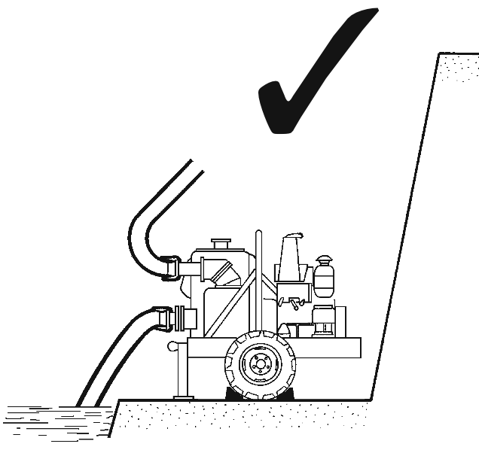
Плиты основания приводных насосов необходимо закрепить на ровной бетонной подушке с анкерными болтами в соответствии с установочной схемой (по отдельному заказу). Бетонная подушка должна быть достаточно прочной для того, чтобы гасить вибрации, и жесткой для сохранения совмещения привода с насосом. Насосы, устанавливаемые на колесных основаниях, должны быть закреплены в горизонтальном положении.
рис. 12
рис. 13

9.1 Сборка
При закреплении плиты основания на бетонной подушке проверяйте качество установки, устанавливая спиртовой уровень на напорный фланец насоса.
При необходимости регулировки лицевую часть бетонной подушки необходимо подтачивать под форму плиты основания насоса, а не наоборот.

9.2 Трубопроводы
Очистите шланги и трубы перед подсоединением их к насосу.
Всасывающая магистраль должна иметь диаметр, равный диаметру всасывающего отверстия насоса. (По поводу использования магистралей большего диаметра проконсультируйтесь у изготовителя). По возможности избегайте изгибов, колен и сужений магистрали, которые могут ограничить поток жидкости. Не устанавливайте клапан в основании установки: насос оснащен обратным клапаном на всасывающем отверстии.
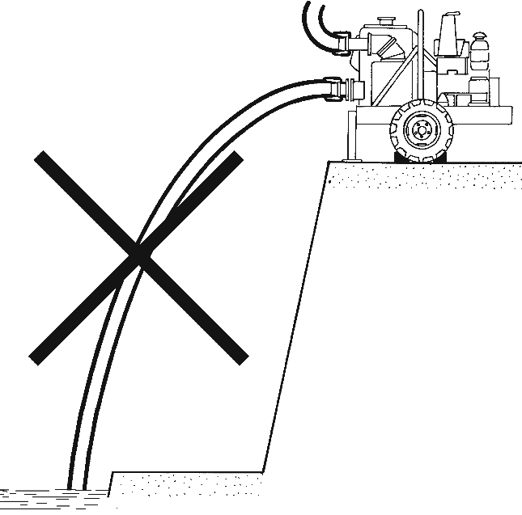
Устанавливайте насос по возможности ближе к источнику перекачиваемой жидкости (рис. 12). Стараясь по возможности снизить высоту всасывания (рис. 13).
Арматура всасывающей магистрали должна быть абсолютно герметичной: проверьте резьбовые трубные соединения, прокладки фланцев, быстросъемные соединения и т.п..
Напорная магистраль должна быть выполнена с возможностью выпуска воздуха из системы в момент заливки насоса.
Всасывающая и напорная магистрали должны быть установлены таким образом, чтобы на корпус насоса не оказывалось механическое давление.
Приводные насосы должны иметь гибкие шланги достаточной длины для того, чтобы изолировать трубопроводы от вибрации, создаваемой двигателем внутреннего сгорания.

10 СОВМЕЩЕНИЕ УЗЛОВ НАСОСА
Перед первым пуском насоса необходимо проверить совмещение узлов насоса (муфты и привода).
Совмещение узлов насоса, устанавливаемого на плите основания, проверяется изготовителем. Однако, во время установки на рабочем месте ее необходимо дополнительно проверить следующим образом:
- установите плиту основания на внешнюю поверхность бетонной подушки и вставьте анкерные болты в отверстия плиты основания, не затягивая их до конца.
- снимите кожух муфты
- затяните анкерные болты и повторно проверьте совмещение узлов насоса, как показано на рис. 14. Отрегулируйте совмещение, если это необходимо, в соответствии с типом используемой муфты, как описано в пп. 12.2.7, 12.2.8 и 12.2.9.
- перед пуском насоса установите на место кожух муфты

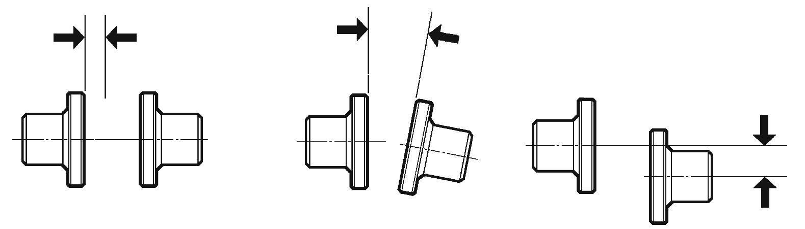
осевое несовмещение
радиальное несовмещение

параллельное несовмещение

11 ПУСК НАСОСА
Перед пуском насоса проверьте правильность установки всей системы.
Проверьте работоспособность защитных устройств.

11.1 Проверка механического уплотнения
Перед пуском насоса проверьте тип используемого механического уплотнения, указанный на идентификационной табличке насоса.

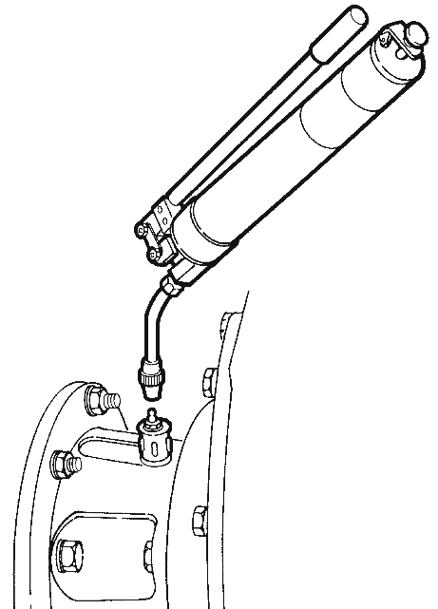  рис. 15 |  | 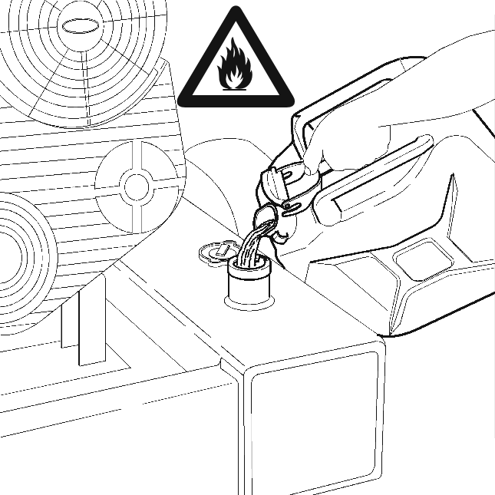  рис. 16 |  | 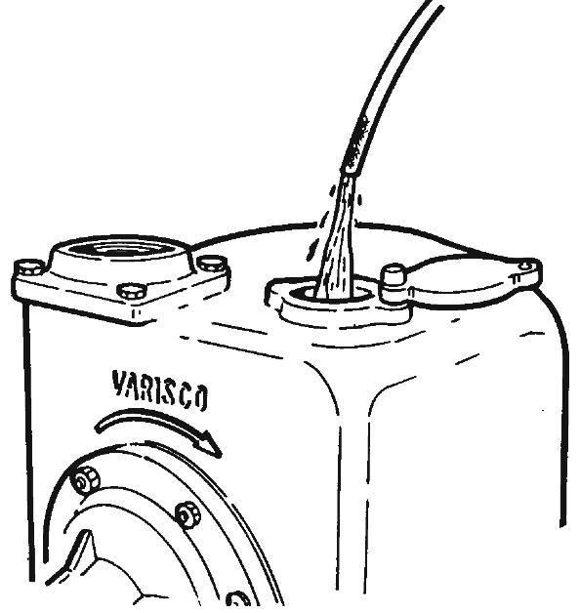  рис. 17

11.1.1 Насосы с механическими уплотнениями типа TW или T4W
Механические уплотнения типа TW или T4W заполнены смазкой во время сборки и не требуют технического обслуживания в течение первых 500 часов работы насоса. По истечении этого срока уплотнение необходимо периодически смазывать через ниппель, установленный между насосом и приводом (рис. 15). Используйте смазку NILS ATOMIC X-OT 56 или эквивалентную.

11.1.2 Заправка топлива
Во время заправки топлива соблюдайте технику безопасности при работе с воспламеняющимися жидкостями (рис. 16).

11.2 Заливка жидкости в корпус насоса
Полностью заполните корпус насоса жидкостью (рис. 17). После остановки насоса жидкость из корпуса полностью не выводится, поэтому повторная заливка не требуется.

11.3 Заливка насоса
Внимание: если насос не заливается, не включайте его на более, чем 2 минуты во избежание перегрева жидкости и повреждения уплотнений.
Если насос не заливается, см. п. 13.1

Приводные насосы следует выводить на рабочую частоту вращения постепенно. Запрещается менять положение ограничителя акселератора: на частоте вращения, превышающей установленный уровень для привода, насос начинает потреблять мощность, превышающую возможности привода.
Запрещается эксплуатировать насос на частоте вращения, превышающей указанную на идентификационной табличке.
После заливки насоса:
- Проверьте уплотнение вала на наличие утечек.
- Если насос, судя по внешним признакам, работает неисправно, его необходимо остановить и определить причину неполадки (см. п. 13).

12 ТЕХНИЧЕСКОЕ ОБСЛУЖИВАНИЕ
Перед проведением технического обслуживания насос необходимо остановить.
Внимание: в корпусе насоса, головке и всасывающей магистрали может оставаться жидкость. Если жидкость опасна (легковоспламеняющаяся, агрессивная, ядовитая, инфицированная), примите соответствующие меры предосторожности.
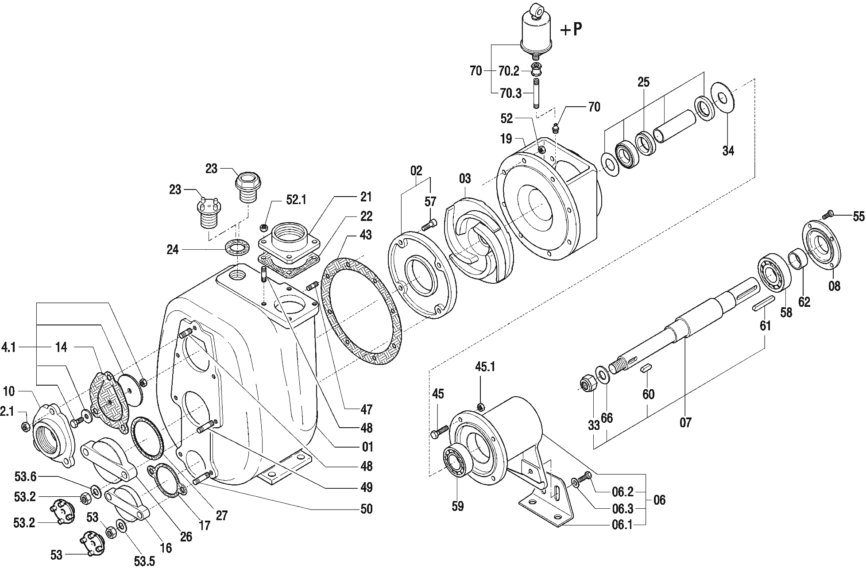
рис. 18

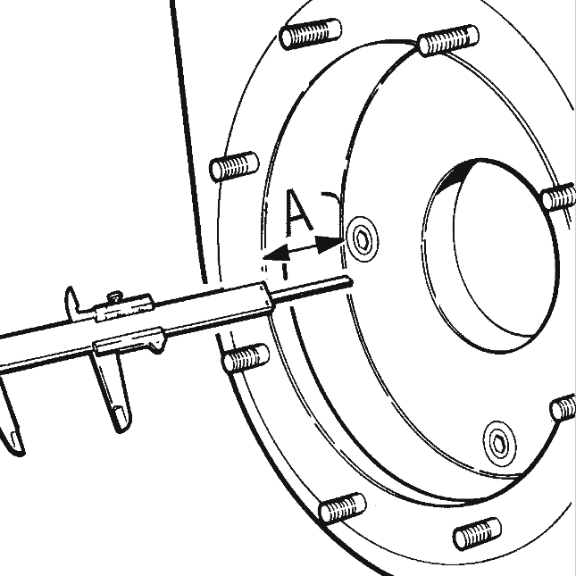  рис. 19  рис. 20  рис. 21  рабочее колесо  пластина компенсации износа |  | 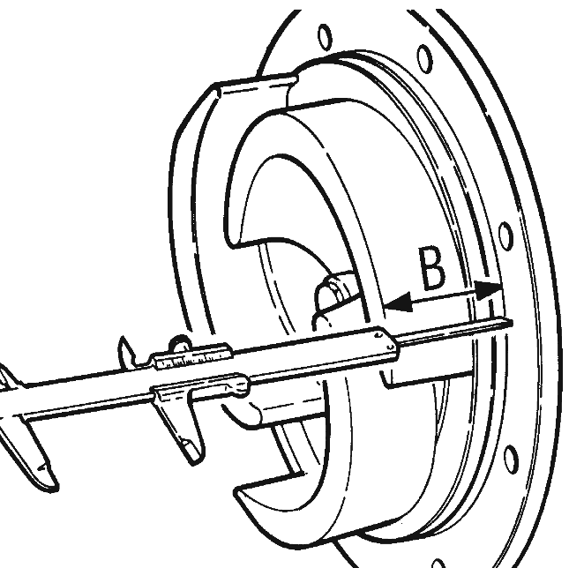 |  | 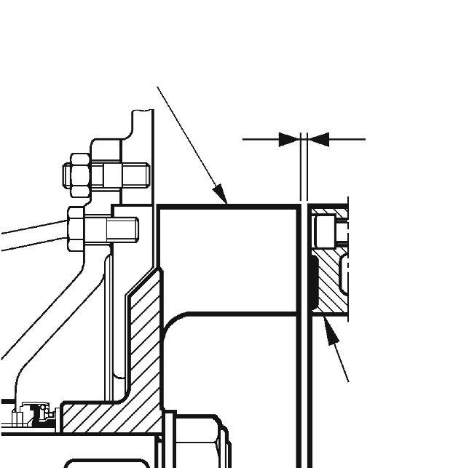

12.1 Осмотр и проверки
Периодически проверяйте работу насоса. Используйте измерительные приборы, имеющиеся в системе (манометры, датчики вакуума) для определения того, соответствует ли насос необходимым параметрам работы.
Рекомендуется периодически проводить техническое обслуживание подверженных износу деталей, в особенности рабочего колеса и пластины компенсации износа.
По отдельному заказу насосы, предназначенные для перекачки соленой воды, могут быть оснащены системой электродной защиты, состоящей из набора цинковых пластин, закрепленных на крышке сливного отверстия. Состояние износа цинковых пластин необходимо проверять каждые 100 часов работы и при необходимости заменять их.

12.2 Перечень работ по техническому обслуживанию

12.2.1 Замена рабочего колеса (03) (рис. 18)
- Слейте жидкость из корпуса насоса через сливное отверстие (16)
- Отверните гайки (52) и снимите корпус насоса, стараясь не повредить прокладку корпуса (43)
- Зафиксируйте рабочее колесо (03) и отверните самоконтрящуюся гайку рабочего колеса (33)
- Снимите рабочее колесо и установите новое
- При необходимости замените прокладку корпуса (43)
- Для сборки выполните вышеперечисленные действия в обратном порядке
- Убедитесь, что расстояние А-В между верхней частью лопастей рабочего колеса и поверхностью пластины компенсации износа (02) находится в диапазоне от 0,3 до 0,6 мм (рис. 19, 20, 21).

12.2.2 Замена пластины компенсации износа (02) (рис. 18)
- Слейте жидкость из корпуса насоса через сливное отверстие (16)
- Отверните гайки (52) и снимите корпус насоса, стараясь не повредить прокладку корпуса (43)
- Отверните болты пластины компенсации износа (57)
- Снимите пластину компенсации износа и установите новую (02)
- При необходимости замените прокладку корпуса (43)
- Для сборки выполните вышеперечисленные действия в обратном порядке
- Убедитесь, что расстояние А-В между верхней частью лопастей рабочего колеса и поверхностью пластины компенсации износа (02) находится в диапазоне от 0,3 до 0,6 мм (рис. 19, 20, 21).

12.2.3 Замена обратного клапана (14) (рис. 18)
- Слейте жидкость из корпуса насоса через сливное отверстие (16)
- Отверните гайки (52.1)
- Снимите фланец всасывающего отверстия (10)
- Снимите обратный клапан (14)
- Установите новый обратный клапан шарниром вверх
- Очистите седло клапана фланца всасывающего отверстия (10) и установите клапан на место
- Некоторые обратные клапаны имеют манжеты, выступающие за пределы фланца всасывающего отверстия. В этом случае обратный клапан при затягивании гаек необходимо держать за эту манжету.

12.2.4 Замена механического уплотнения (рис. 18, 22, 23)
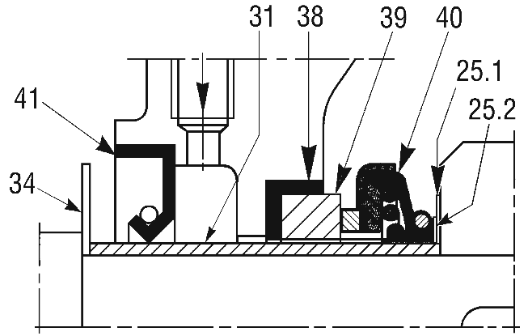рис. 22 |  | 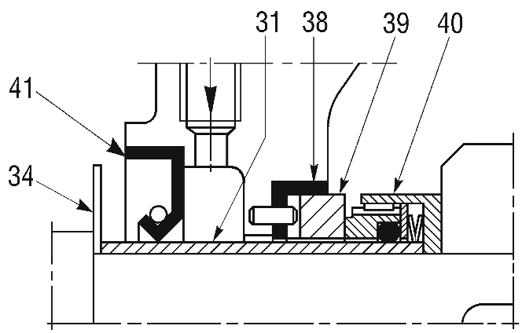 рис. 23
- Слейте жидкость из корпуса насоса через сливное отверстие (16)
- Отверните гайки (52) и снимите корпус насоса, стараясь не повредить прокладку корпуса (43)
- Зафиксируйте рабочее колесо (03) и отверните самоконтрящуюся гайку рабочего колеса (33)
- Снимите рабочее колесо
- Снимите головку насоса (19). Вращающаяся часть уплотнения (40). Установленная на манжете вала (31). Снимается с вала вместе с головкой.
- Снимите неподвижную часть уплотнения (39) и ее прокладку (38) с головки
- Снимите манжетное уплотнение (41)
- Промойте головку насоса растворителем для удаления остатков смазки и тщательно очистите место установки неподвижной части уплотнения и манжетного уплотнения
- Установите новое манжетное уплотнение на головку насоса. Для облегчения сборки нанесите небольшое количество масла на место установки и внешнюю поверхность манжетного уплотнения
- Установите неподвижную часть уплотнения (39) и ее прокладку (38) на головку насоса. Для облегчения данной процедуры смочите головку насоса и прокладку денатурированным спиртом. При необходимости используйте деревянную киянку или аналогичное приспособление для надевания неподвижной части уплотнения (39) на место ее установки
- Соберите головку насоса, стараясь не касаться вала в месте установки неподвижной части уплотнения. Если место установки выполнено из керамики оно может легко сломаться или треснуть.
- Затяните болты (45) и гайки (45.1) головки насоса
- Нанесите масло на вращающуюся часть прокладки (40) и манжету вала (43) и наденьте уплотнение на один конец манжеты вала
- Наденьте манжету и уплотнение на вал и с небольшим усилием протолкните на место
- Следите за тем, чтобы уплотнение не соскользнуло с манжеты вала
- Установите прижимное кольцо уплотнения (25.1). Продвиньте прижимное кольцо вперед до упора для установки шпонки рабочего колеса (60)
- Установите рабочее колесо (03), шайбу рабочего колеса (66) и затяните гайку рабочего колеса (33)
- Убедитесь, что расстояние А-В между верхней частью лопастей рабочего колеса и передней пластиной компенсации износа (02) находится в диапазоне от 0,3 до 0,6 мм (рис. 19, 20, 21). Механические уплотнения, поставляемые в качестве запасных частей, снабжены 1 или 2 подкладками (25.2), применяемыми для продвигания рабочего колеса вперед, если оно находится слишком далеко от передней пластины компенсации износа или слишком близко к задней пластине компенсации износа. Подкладки устанавливаются между прижимным кольцом уплотнения (25.1) и рабочим колесом. Дополнительную регулировку можно осуществить с использованием прокладок корпуса насоса и задней пластины компенсации износа (если имеются)
- Установите прокладку корпуса насоса (43), смазав обе ее стороны смазкой
- Установите корпус насоса и затяните гайки, следя за тем, чтобы рабочее колесо вращалось свободно
- Залейте камеру смазки уплотнения (см. п. 11) смазкой или маслом

12.2.5 Техническое обслуживание подшипников (рис. 18)
Насос поставляется со смазанными подшипниками, которые не требуют технического обслуживания в течение первых 500 часов работы.
Подшипники, установленные в корпусе подшипников, необходимо смазывать, не нанося слишком большого количества жидкости, что может привести к перегреву и повреждению подшипников.

12.2.6 Замена подшипников
- Слейте жидкость из корпуса насоса
- Снимите корпус, головку и механическое уплотнение
- Снимите гибкую ступицу муфты и шпонку вала
- Снимите внешнюю крышку корпуса подшипников (08)
- Выньте вал со стороны муфты
- Выньте подшипники с помощью экстрактора
- Для сборки выполните вышеперечисленные действия в обратном порядке

12.2.7 Замена двухдисковых блоков муфты (серия RBD)
Тип муфты | Макс. частота вращения, об/мин | Максимальный крутящий момент, дН.м
Тип муфты | Макс. частота вращения, об/мин | При непрерывной нагрузке | При переменной нагрузке
8 S  10 S  10 SS  11 S  14 S | 4500  4000  4000  3500  2800 | 17  31  31  48  94 | 2  30  30  62  121

- Снимите насос с места его установки
- Снимите изношенные блоки и замените на новые
- Проверьте износ алюминиевого фланца
- Соедините насос и привод
- Максимальная неточность совмещения - 0,7 мм
- При заказе запасных резиновых блоков укажите диаметр вала и тип муфты

12.2.8 Замена резиновой манжеты муфт SURE-FLEX
половина муфты  половина муфты  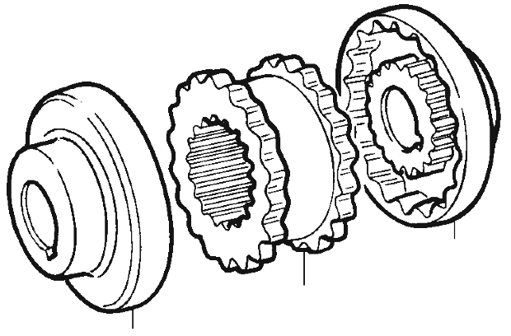  резиновая манжета |  |  |  | - Отверните анкерные болты в основании насоса или привода и разделите две половины муфты  - Снимите изношенную резиновую манжету и замените на новую. Если установлены две резиновые манжеты (тип S), установите их так, чтобы стальное кольцо в одном из пазов около насечки двигалось свободно  - Продвиньте насос в сторону привода и совместите насечку одной половины муфты с насечкой на резиновой манжете  - Закройте вторую половину муфты, оставив осевой люфт не более 2 мм для муфт типа J и не более 3 мм для муфт типа S  - Проверьте радиальное и угловое совмещение следующим образом:  - Радиальное совмещение (рис. 24): с помощью делений, нанесенных на внешнюю поверхность половин муфт, измерьте максимальное несовмещение (размер С) в не менее, чем 4 точках по периметру муфты и постарайтесь по возможности уменьшить его (см. таблицу)  - Угловое совмещение (рис. 24): с помощью циркуля измерьте в не менее, чем 4 точках расстояние между двумя половинами муфты и постарайтесь по возможности уменьшить разность (b-a) (см. таблицу)  - Затяните анкерные болты в основании насоса и привода  - При заказе запасных частей указывайте тип муфты (нанесен на внутреннюю часть половин муфт) и диаметр вала
Тип муфты | С, мм | (b-a), мм | Крутящий момент, Н.м
J4 | 0,25 | 1,1 | 10
J5 | 0,4 | 1,4 | 20
S6 | 0,4 | 1,8 | 40
S7 | 0,5 | 2,1 | 70
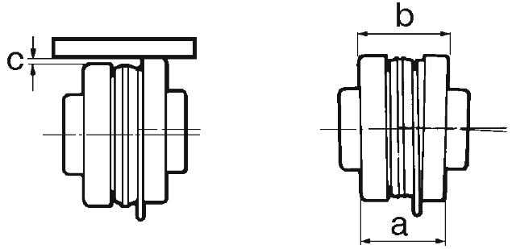

12.2.9 Замена резиновых штырей гибких муфт (GBF - BALBONI) (рис. 25)
резиновый штырь  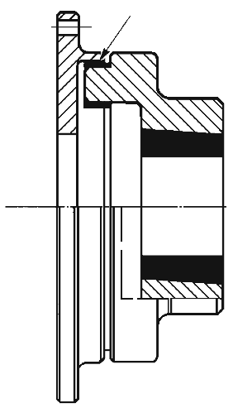  рис. 25 |  | Тип муфты | Макс. крутящий момент, кг.м | Частота вращения, об/мин | - Отверните анкерные болты в основании насоса или привода и разделите две половины муфты  - Снимите изношенные штыри и замените их на новые, устанавливая их с добавлением небольшого количества клеящего вещества  - Продвиньте насос в сторону привода до полного смыкания половин муфты, после чего отодвиньте назад на 2-3 мм для разделения двух половин муфты  - Затяните анкерные болты насоса и привода  - При заказе штырей указывайте диаметр вала и тип муфты
 |  | 14 | 15 | 4800
 |  | 20 | 25 | 4400
 |  | 27 | 40 | 4100
 |  | 40 | 60 | 3500
 |  | 55 | 80 | 3300
 |  | 88 | 110 | 3000
 |  | 110 | 150 | 2700
 |  | 145 | 190 | 2500
 |  | 180 | 240 | 2200
 |  | 250 | 300 | 2150
 |  | 330 | 400 | 2000

13 НЕИСПРАВНОСТИ ПРИ РАБОТЕ: ПРИЧИНЫ И СПОСОБЫ УСТРАНЕНИЯ
Перед поиском возможных причин неисправностей убедитесь, что все измерительные приборы (датчик вакуума, манометр, тахометр, датчик потока и т.п.) работают корректно.

13.1 Насос не заливается
- Корпус насоса пуст или недостаточно заполнен
залейте жидкость в насос через заливную крышку или пробку (рис. 17)
- Жидкость внутри корпуса насоса перегрета
долейте охлаждающую жидкость в корпус насоса через заливную крышку или пробку (рис. 17)
- Утечка воздуха через арматуру или трещины во всасывающей магистрали
проверьте герметичность соединений и хомутов и осмотрите всасывающую магистраль
- Давление в напорной магистрали
выпустите воздух из напорной магистрали
- Низкая частот вращения насоса
увеличьте частоту вращения, проверив параметры по контракту и по характеристике насоса
- Сломано или изношено рабочее колесо
проверьте состояние рабочего колеса через визирную крышку, либо снимите корпус насоса, как описано в п. 12.2
- Водорез (передняя кромка спиральной камеры) изношен
снимите корпус, как описано в п. 12.1. Наварите металл на водорез и обработайте его до достижения изначальной формы. Если водорез изношен очень сильно, замените корпус.
- Забит сетчатый фильтр всасывающей магистрали (если имеется)
удалите грязь
- Чрезмерная высота всасывания
уменьшите высоту всасывания
- Через механическое уплотнение в насос поступает воздух
снимите и очистите уплотнение (см. п. 12.2.4). Если неполадка таким образом не устраняется, замените уплотнение
- Рабочее колесо засорено инородными материалами
разберите корпус насоса и удалите инородные материалы

13.2 Насос не подает жидкость
- Насос не залит
см. пункты по 13.1
- Необходимый для работы системы напор превышает номинальный напор насоса
пересмотрите конструкцию системы или установите другой насос
- Чрезмерные потери на трение во всасывающей магистрали
пересмотрите конструкцию колен, клапанов, сужений и т.п.. При необходимости увеличьте диаметр трубопровода
- Рабочее колесо засорено инородными материалами
разберите корпус насоса и удалите инородные материалы
- Всасывающая или напорная магистрали засорены или забиты
определите местоположение засора и очистите магистраль

13.3 Насос не достигает необходимых характеристик
- Утечка воздуха из всасывающей магистрали
Проверьте герметичность арматуры и осмотрите всасывающую магистраль
- Изношено рабочее колесо и/или пластина компенсации износа
замените изношенную деталь, разобрав насос согласно описанию, приведенному в пп. 12.2.1 и 12.2.2
- Недостаточный диаметр всасывающей магистрали
замените трубы всасывающей магистрали
проверьте прочие возможные причины по п. 13.2

13.4 Насос не развивает необходимого давления
- Вязкость жидкости превышает ожидавшуюся
измерьте вязкость и обратитесь к изготовителю. В случае центробежных насосов вязкость не должна превышать 50 сСт
проверьте прочие возможные причины (пункт 5 из пп. 13.1 и 13.2)

13.5 Насос потребляет слишком большую мощность
- Чрезмерная частота вращения
проверьте частоту вращения
- Насос работает в условиях, отличающихся от указанных в спецификации
проверьте условия работы насоса по сравнению с указанными на идентификационной табличке
- Плотность жидкости превышает ожидавшуюся
измерьте плотность (удельный вес) жидкости и сравните с согласованной в заказе
- Неправильное совмещение узлов блока
проверьте правильность совмещения блоков согласно п. 10
- Трение между вращающимися и неподвижными узлами внутри насоса
снимите корпус насоса, как описано в п. 12, и проверьте поверхности на наличие следов трения
- Инородное тело в рабочем колесе
снимите корпус насоса, как описано в п. 12, и удалите инородное тело

13.6 Насос при работе вибрирует и издает шум
- Насос работает с недостаточной подачей
проверьте установленные параметры клапанов в системе и показания манометра и датчика вакуума
- Насос или трубопровод непрочно закреплены
проверьте качество закрепления трубопровода
- Кавитация при работе насоса
см. п. 13.2
проверьте возможные причины по п. 13.1
- Инородное тело в рабочем колесе
снимите корпус насоса, как описано в п. 12, и удалите инородное тело

13.7 Насос при работе стопорится
- Механическое повреждение узлов
проверьте вал, гибкую муфту, привод, шкивы, ремни, редукторы и т.п. на наличие поломок
- В насос попали инородные тела
осмотрите внутреннюю полость корпуса насоса через визирную крышку рабочего колеса (26) (рис. 18) или снимите корпус насоса, как описано в п. 12.2

13.8 Сокращенный срок службы подшипников
- Отсутствие смазки
смажьте подшипники в соответствии с описанием, приведенным в п. 12.2.2
- Инородные тела в подшипниках
очистите подшипники
- Ржавление подшипников

13.9 Утечки из механического уплотнения
- Уплотнение типа TW
уплотнения данного типа пригодны для работы с загрязненными жидкостями или жидкостями, содержащими абразивные частицы или нефтепродукты при температурах до 110 °С, смазывать уплотнения необходимо каждые 500 часов работы через смазочный ниппель до тех пор, пока смазка не начнет выходить из задней части уплотнения. При качественной смазке это уплотнение может работать в режиме сухого хода до 2 минут. Если уплотнение дает течь во время смазки, замените его (см. п. 12.2.4)
- Уплотнение типа Т
данное уплотнение не требует специального технического обслуживания. Если уплотнение дает течь, замените его (см. п. 12.2.4)
- Смачиваемое уплотнение
перед пуском насоса подсоедините отверстие для подачи воды на уплотнении к магистрали подачи воды под давлением не менее 2 бар. Перед пуском насоса и во время его работы убедитесь, что имеется постоянный поток жидкости в уплотнение. Смачивание обеспечивает распределение жидкости по внутренней полости уплотнения, что позволяет работать при оптимальном давлении. После остановки насоса, если его не предполагается включать в течение нескольких дней жидкость через нижнюю крышку насоса необходимо слить (рис. 11) и полностью промыть уплотнение через верхнее заливочное отверстие (рис. 17)

13.10 Уплотнение перегревается
насос не залит (см. п. 13.1-13.9)

13.11 Эластомерные детали гибкой муфты быстро изнашиваются
убедитесь, что насос правильно совмещен согласно п. 9

14 ОСТАТОЧНЫЕ РИСКИ
К остаточным относятся риски, которые нельзя полностью устранить за счет конструкции насоса:
- удары
- аномальные скачки давления
- неправильная эксплуатация
- неосторожные перемещения другого оборудования вблизи насоса

15 РЕМОНТ
Перед проведением ремонтных работ необходимо:
- остановить привод
- закрыть задвижки всасывающей и напорной магистралей насоса
- если перекачивается горячая жидкость, то после остановки необходимо дождаться понижения температуры
- если перекачивается опасная жидкость, то необходимо следовать соответствующим правилам техники безопасности
- слейте жидкость из корпуса насоса через промывочное отверстие (рис. 11)
- удалите и очистите осадок от перекачиваемой жидкости

16 РАЗБОРКА

16.1 Отсоединение насоса от системы
Выполните инструкции п. 16
- отверните гайки всасывающего и напорного фланцев
- отверните анкерные болты на плите основания насоса
- отделите насос от гибкой муфты (если имеется) или от привода
- перед подъемом насоса с использованием пригодных для этого приспособлений проверьте массу насоса по таблице

17 СБОРКА

17.1 Подсоединение насоса к системе
- поднимайте насос с использованием пригодных для этого приспособлений
- установите насос на плите основания
- подсоедините гибкую муфту или привод
- проверьте совмещение узлов согласно п. 10
- закрепите насос на плите основания
- подсоедините насос к трубопроводам
- установите все необходимые защитные кожухи муфты

18 ЗАПАСНЫЕ ЧАСТИ
Для того, чтобы насос сохранял работоспособность с течением времени, рекомендуется при заказе насоса заказать запасные части, рекомендуемые для первого технического обслуживания:
- механическое уплотнение
- рабочее колесо
- пластина компенсации износа
- комплект прокладок
- обратный клапан
- самоконтрящаяся гайка рабочего колеса

18.1 Заказ запасных частей
Для заказа запасных частей необходимо указать следующую информацию:
- тип насоса
- серийный номер насоса
- номер и описание детали согласно чертежу с деталировкой

19 УТИЛИЗАЦИЯ
- Не загрязняйте окружающую среду
- Металлические детали направляйте на переработку
- Смазки и масла подлежат восстановлению и должны храниться в соответствии с нормативами по утилизации перед отправкой в соответствующие компании
- Эластомерные прокладки необходимо снять и утилизировать соответствующим образом.

Редакция 04. Версия 00
надежное имя в жидкостной технологии

